Приложение № 26
к постановлению Администрации
Киквидзенского муниципального района
Волгоградской области
От 16.03.2017 г. № 129

Схема
размещения нестационарных торговых объектов
Киквидзенского муниципального района Волгоградской области
М 1:500

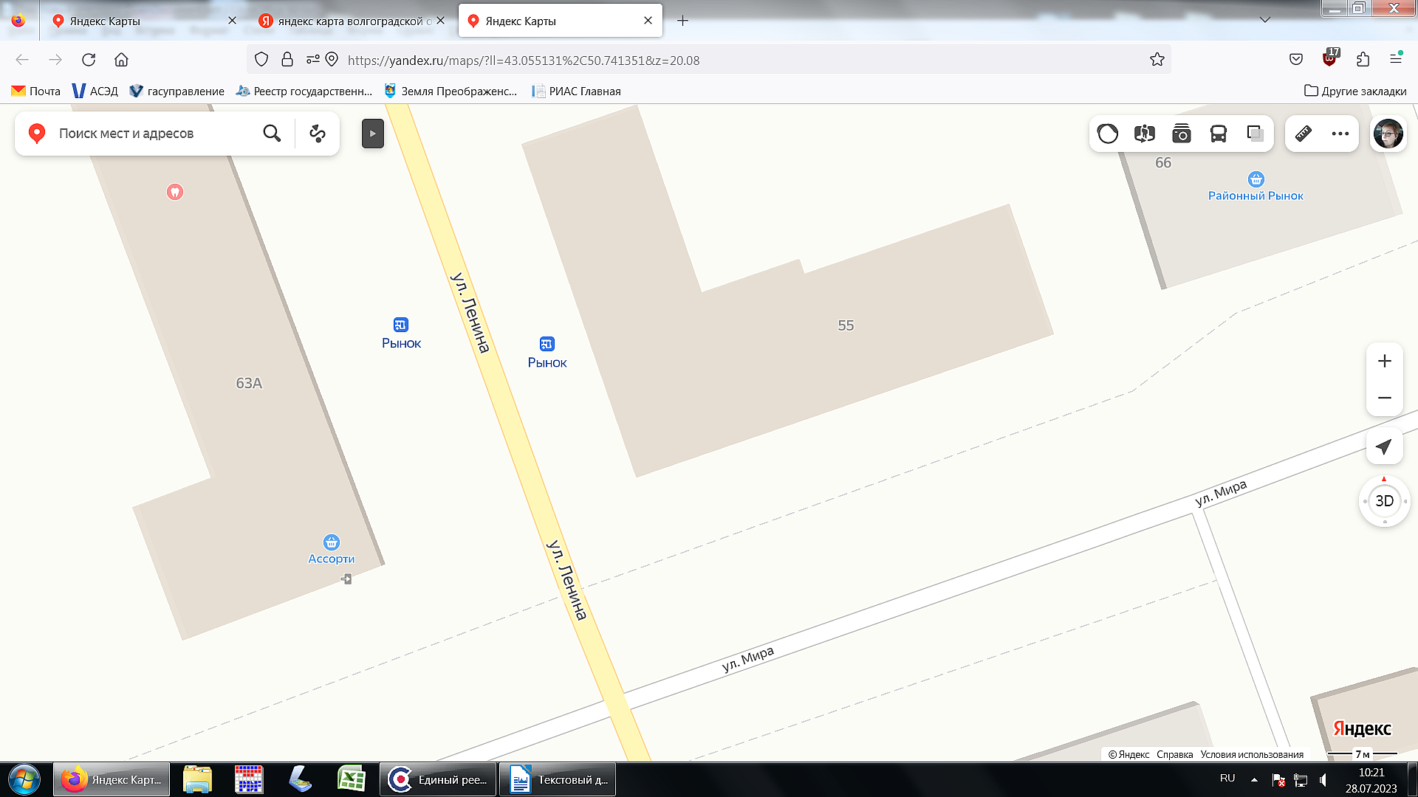
25
6,25 м.
6,25 м.

объекта — автомагазин
Специализация объекта – быстрое питание (готовая еда)
Адрес расположения объекта – ст. Преображенская, ул. Ленина, 55, в 10 метрах южнее от угла здания
Площадь объекта – 25 кв.м.

